2023年高二物理周考(六)
一、单选题（本大题共8小题，共40分）
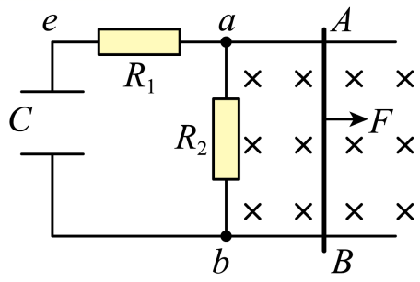1. 如图所示，两条相互平行足够长的水平光滑金属导轨，距离为$L$，导轨内有竖直向下的匀强磁场，磁感应强度为$B$，导轨左侧接电容器$C$、电阻$R_{1}$和$R_{2}$，垂直导轨且与导轨接触良好的金属杆$AB$在水平恒力$F$作用下静止开始向右运动，$t_{0}$时刻起撤去外力。金属杆和导轨的电阻均不计，下列说法正确的是( )
A. 金属杆在$F$作用下做匀加速运动
B. 金属杆向右运动过程中一直没有电流通过$R{ ​}_{1}$
C. 金属杆向右运动过程中流过$R{ ​}_{2}$的电流始终是从$a$流向$b$
D. 金属杆向右运动过程中电容器两端电压始终等于$AB$杆产生的电动势
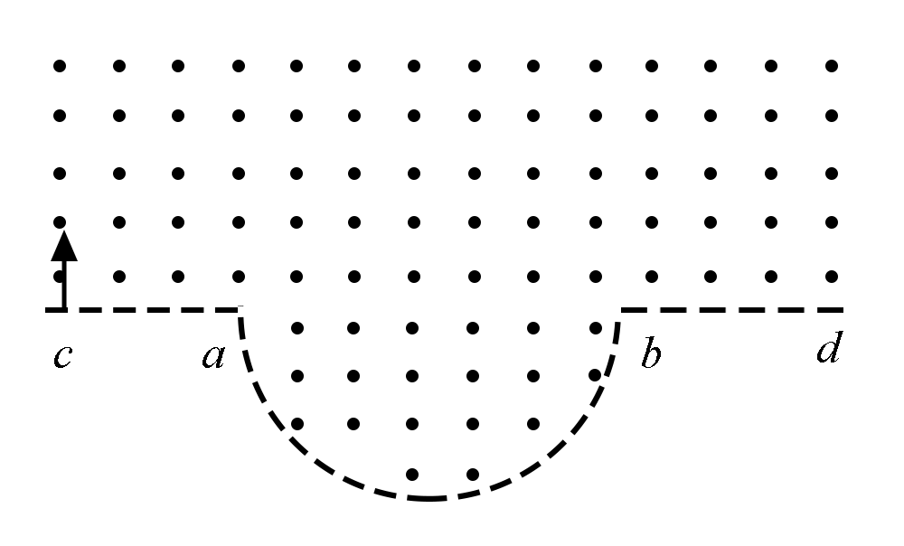2. 一匀强磁场的磁感应强度大小为$B$，方向垂直于纸面向外，其边界如图中虚线所示，$\overset{⌢}{ab}$为半圆，$ac$、$bd$与直径$ab$共线，$ac$间的距离等于半圆的半径。一束质量为$m$、电荷量为$q(q>0)$的粒子，在纸面内从$c$点垂直于$ac$射入磁场，这些粒子具有各种速率。不计粒子之间的相互作用。在磁场中运动时间最长的粒子，其运动时间为( )
A. $\frac{7πm}{6qB}$ B. $\frac{5πm}{4qB}$ C. $\frac{4πm}{3qB}$ D. $\frac{3πm}{2qB}$
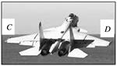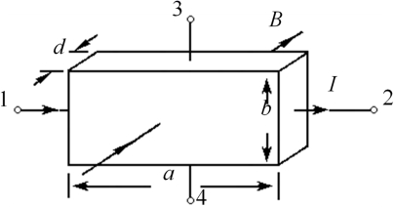3. 图为一架歼$15$飞机刚着舰时的情景。已知该飞机机身长为$l$，机翼两端点$C$，$D$的距离为$d$，某次在我国近海海域训练中飞机降落时的速度沿水平方向，大小为$v$，该空间地磁场磁感应强度的水平分量为$B_{x}$，竖直分量为$B_{y}.C$、$D$两点间的电势差为$U$，下列分析正确的是( )
A. $U=B_{x}lv$，$C$点电势低于$D$点电势
B. $U=B_{x}dv$，$C$点电势高于$D$点电势
C. $U=B_{y}lv$，$C$点电势低于$D$点电势
D. $U=B_{y}dv$，$C$点电势高于$D$点电势
4. 霍尔元件的放大图如图所示，它由长$×$宽$×$厚$=a×b×d$、单位体积内自由电子数为$n$的$N$型半导体制成$($设电子电荷量为$e)$。在一矩形霍尔元件的$1$、$2$间通入电流$I$，同时外加与元件工作面垂直的磁场$B$，当接线端$3$、$4$间霍尔电压$U_{H}$达到稳定值后。下列说法正确的是( )
A. 接线端$3$的电势比接线端$4$的电势高
B. 自由电子受到的洛伦兹力大小为$\frac{eU_{H}}{b}$
C. 电流越大，霍尔元件的上、下表面的电势差$U_{H}$越小
D. 在测定地球赤道上方的地磁场强弱时，霍尔元件的工作面应保持与地面平行
5. 如图$1$所示，虚线$MN$、$M'N'$为一匀强磁场区域的左右边界，磁场宽度为$L$，方向竖直向下．边长为$l$的正方形闭合金属线框$abcd$，以初速度$v_{0}$沿光滑绝缘水平面向磁场区域运动，经过一段时间线框通过了磁场区域．已知$l<L$，甲、乙两位同学对该过程进行了分析，当线框的$ab$边与$MN$重合时记为$t=0$，分别定性画出了线框所受安培力$F$随时间$t$变化的图线，如图$2$、图$3$所示，图中$S_{1}$、$S_{2}$、$S_{3}$和$S_{4}$是图线与$t$轴围成的面积．关于两图线的判断以及$S_{1}$、$S_{2}$、$S_{3}$和$S_{4}$应具有的大小关系，下列说法正确的是( )
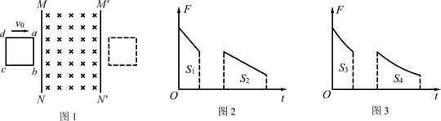
A. 图$2$正确，且$S_{1}>S_{2}$ B. 图$2$正确，且$S_{1}=S_{2}$
C. 图$3$正确，且$S_{3}>S_{4}$ D. 图$3$正确，且$S_{3}=S_{4}$
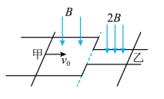6. 如图所示，宽度为$2d$与宽度为$d$的两部分金属导轨衔接良好，固定在绝缘的水平面上，空间存在竖直向下的匀强磁场，导轨左、右侧磁场的磁感应强度大小分别为$B$、$2B$。两完全相同的导体棒甲和乙按如图的方式置于左、右侧的导轨上，已知两导体棒的质量均为$m$、两导体棒单位长度的电阻均为$r_{0}$，现给导体棒甲一水平向右的初速度。假设导轨的电阻忽略不计，导体棒与导轨之间的摩擦忽略不计，且两部分导轨足够长，金属棒甲始终未滑过图中的虚线位置。则下列说法正确的是( )
A. 当导体棒甲开始运动瞬间，甲、乙两棒的加速度大小满足$a_{甲}=2a_{乙}$
B. 运动足够长的时间后，最终两棒以相同的加速度做匀加速运动
C. 最终两棒均做匀速运动，速度大小满足$v_{甲}=\frac{1}{2}v_{乙}$
D. 最终两棒以相同的速度匀速运动，该过程甲棒中产生的焦耳热为$\frac{1}{6}mv_{0}^{2}$
o
×
×
×
×
×
×
×
×
×
×
×
×
×
×
×
×
×
×
×
×
×
×
×
×
×
a
c
b
d
R

7.如图所示，在匀强磁场中固定放置一根串接一电阻R的直角形金属导轨aoB
（在纸面内），磁场方向垂 直纸面朝里，另有两根金属导轨c、d分别平行
于oa、oB放置.保持导轨之间接触良好，金属导轨的电阻不计.现经历以下四个
过程：①以速率V移动d，使它与oB的距离增大一倍；②再以速率V移动c，
使它与oa的距离减小一半；③然后，再以速率2V移动c，使它回到原处；
④最后以速率2V移动d，使它也回到原处.设上述四个过程中通过
电阻R的电量的大小依次为Q₁、Q₂、Q₃和Q₄，则（ ）
A. Q₁＝Q₂＝Q₃＝Q₄ B. Q₁＝Q₂＝2Q₃＝2Q₄
C. 2Q₁＝2Q₂＝Q₃＝Q₄ D. Q₁≠Q₂＝Q₃≠Q₄
8. 如图所示，半径为$R$的圆形区域内有垂直纸面向里的匀强磁场，磁感应强度为$B$。
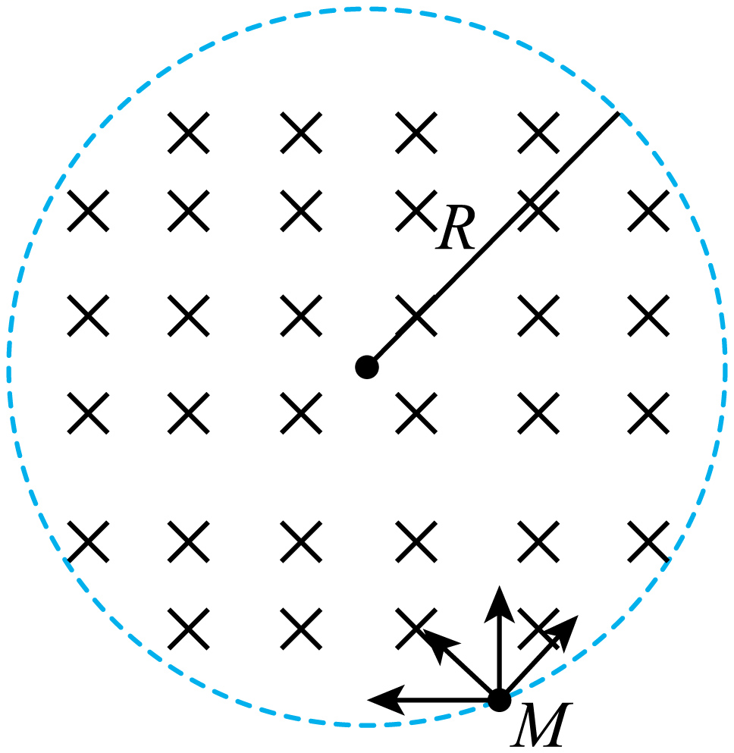在磁场边界上的$M$点放置一个放射源，能在纸面内以速率$v$向各个方向发射大量的同种粒子，粒子的电荷量为$q$、质量为$m($不计粒子的重力$)$，所有粒子均从某段圆弧边界射出，其圆弧长度为$\frac{πR}{3}$。下列说法正确的是( )
A. 粒子进入磁场时的速率为$v=\frac{qBR}{m}$
B. 若粒子入射速率为$4v$时所有粒子中在磁场中运动的最长时间是$t=\frac{πm}{6qB}$
C. 若粒子入射速率为$\sqrt{3}v$时，有粒子射出的边界弧长变为$\frac{2πR}{3}$
D. 将磁感应强度大小改为$\frac{B}{2}$时，有粒子射出的边界弧长变为$\frac{2πR}{3}$

二、多选题（本大题共4小题，共24分）
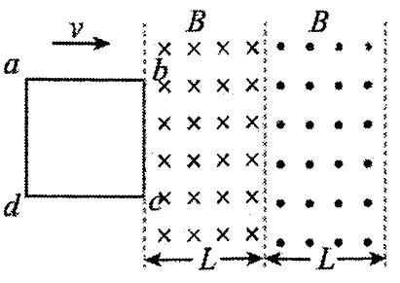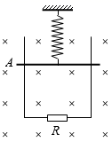9. 如图，两根足够长的光滑金属导轨竖直放置，底端接电阻$R$，轻弹簧上端固定，下端悬挂质量为$m$的金属棒，金属棒和导轨接触良好。除电阻$R$外，其余电阻不计。导轨处于匀强磁场中，磁场方向垂直导轨所在平面。静止时金属棒位于$A$处，此时弹簧的伸长量为$Δl$，弹性势能为$E_{p}$。重力加速度大小为$g$。将金属棒从弹簧原长位置由静止释放，金属棒在运动过程中始终保持水平，则（ ）
A. 当金属棒的速度最大时，弹簧的伸长量为$Δl$
B. 电阻$R$上产生的总热量等于$mgΔl-E_{p}$
C. 金属棒第一次到达$A$处时，其加速度方向向下
D. 金属棒第一次下降过程通过电阻$R$的电荷量比第一次上升过程的多
10. 如图所示，正方形导线框在外力作用下匀速穿过两个平行边界磁场，已知正方形边长和磁场边界间距都为$L$，导线框的电阻为$R$。若以顺时针方向的电流为正，受力向右为正，从图示位置开始关于电流$I$、线框受安培力$F$以及$F$的功率$P$与位移$x$的关系图像正确的是（ ）
A. 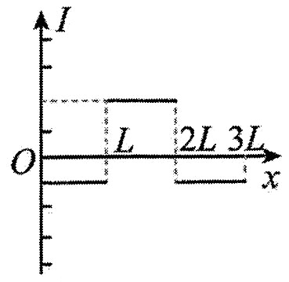 B. 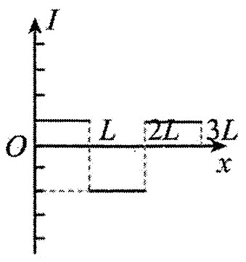 C. 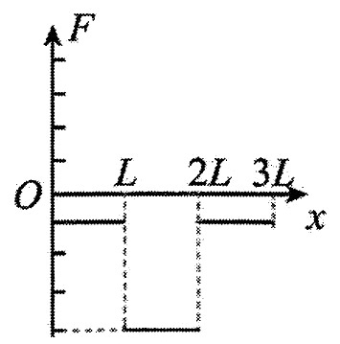 D. 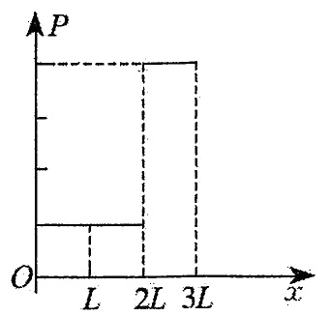
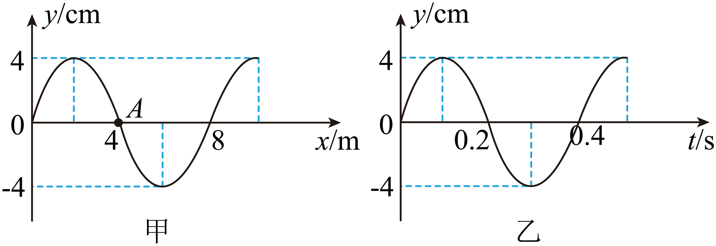11. 如图所示，图甲为沿$x$轴传播的一列简谐横波在$t=0.4s$时刻的波形图像，图乙为质点$A$的振动图像，下列说法正确的是( )

A. 该波沿$x$轴正方向传播，波速为$20m/s$
B. 该波可以与另一列频率为$5Hz$的波发生稳定的干涉
C. 波在传播过程中遇到$160m$大小的障碍物能发生明显的衍射
D. 观察者向着波源方向奔跑，观察者接收到的频率大于$2.5Hz$
12. 如图所示，宽为$2L$的两平行金属导轨左端接一阻值为$R$的电阻，一金属棒垂直放置在两导轨上，且始终与导轨接触良好；在$CD$左侧边长为$L$的正方形区域中存在垂直于纸面向里的匀强磁场，磁感应强度大小$B$随时间$t$的变化关系为$B=kt$，式中$k$为常量；紧挨$CD$的右侧区域存在足够长且宽为$L$的匀强磁场，磁感应强度大小为$B_{0}$、方向垂直纸面向外。$t=0$时刻在$CD$处给金属棒一个向右的初速度$v$，同时施加一个水平外力$F$维持金属棒向右匀速运动。金属棒与导轨的电阻及摩擦均可忽略。则此后的运动过程中( )
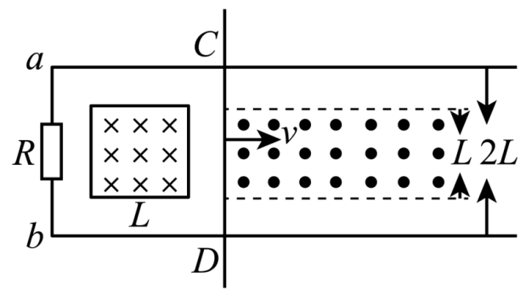A. 若$k>\frac{B_{0}v}{L}$通过$R$的电流方向从$a$流向$b$
B. 若$k<\frac{B_{0}v}{L}$通过$R$的电流方向从$a$流向$b$
C. 金属棒所受的水平拉力$F$大小恒定不变
D. 金属棒所受的水平拉力$F$随时间均匀增大

三、计算题（本大题共2小题，共36分）
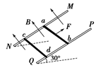13. （18分） 如图所示，两根足够长的光滑平行金属导轨$MN.PQ$间距为$L=0.5m$，其电阻不计，两导轨及其构成的平面均与水平面成$30°$角，完全相同的两金属棒$ab$、$cd$分别垂直导轨放置，每棒两端都与导轨始终有良好接触．已知两棒质量均为$m=0.02kg$，电阻均为$R=0.1Ω$，整个装置处在垂直于导轨平面向上的匀强磁场中，磁感应强度$B=0.2T$，棒$ab$在平行于导轨向上的力$F$作用下，沿导轨向上匀速运动，而棒$cd$恰好能够保持静止．取$g=10m/s^{2}$，问：
$(1)$通过棒$cd$的电流$I$是多少，方向如何$?$
$(2)$棒$ab$受到的力$F$多大$?$
$(3)$棒$cd$每产生$Q=0.1J$的热量，力$F$做的功$W$是多少$?$

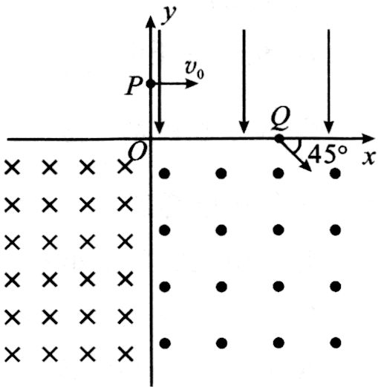14. （18分）如图，直角坐标系$xOy$中，在第一象限内有沿$y$轴负方向的匀强电场；在第三、第四象限内分别有方向垂直于坐标平面向里和向外的匀强磁场。一质量为$m$、电荷量为$q(q>0)$的粒子从$y$轴上$P$点$(0$、$h)$以初速度$v_{0}$垂直于$y$轴射入电场，再经$x$轴上的$Q$点沿与$x$轴正方向成$45°$角进入磁场。粒子重力不计。
$(1)$求匀强电场的场强大小$E$；
$(2)$要使粒子能够进入第三象限，求第四象限内磁感应强度$B$的大小范围；
$(3)$若第四象限内磁感应强度大小为$\frac{mv_{0}}{qh}$，第三象限内磁感应强度大小为$\frac{2mv_{0}}{qh}$，且第三、第四象限的磁场在$y=-L(L>2h)$处存在一条与$x$轴平行的下边界$MN($图中未画出$)$。则要使粒子能够垂直边界$MN$飞出磁场，求$L$的可能取值。

